Автоматический коагулометр Insula 500
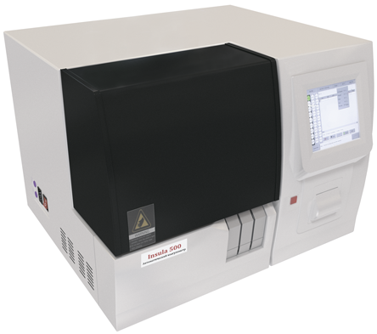
Бренд:
Rochen
Страна-производитель:
Китай

Полное описание
Подробнее о производителе
Предназначен для выполнения диагностических исследований при различных нарушениях работы свертывающей системы крови.
Коагулометр осуществляет произвольный доступ одновременно по 5 выбранным параметрам с автоматическим построением калибровочных кривых и проведением контрольных исследований.
● Поддерживаются все форматы результатов, включая автоматический расчет INR (МНО).
● Рабочий сегмент с автоподачей на 10 образцов.
● Возможность загрузки нового сегмента во время работы.
● Имеется пять позиций для срочных образцов.
Коагулометр обеспечивает высокую производительность и качество анализов при полной автоматизации исследования.
● Анализатор позволяет проводить более 50 тестов в час.
● Анализатор имеет компактные размеры, эргономичен .
● Снабжен встроенным термопринтером. Все тесты программируются оператором - это обеспечивает гибкость и открытость анализатора, что соответствует лабораторным требованиям.
● Анализатор может работать с обычными пробирками и считывать штрих-коды, передавать или получать данные из внешней лабораторной сети.

